الإدارة الجهوية للتعليم بالمنستير  تفقدية المدارس الابتدائية ب بزرمدين | تقييم مكتسبات التلاميذ في نهاية الثلاثي الثالث  في الإيقاظ العلمي |  | السنة الثانية
 |  |  | جوان2010
المدرسة:............................ | الاسم و اللقب:.................................................. | القسم:2.....

السند 1:  حَلَّ فَصْلُ الرَّبِيعِ ، فَاعْتَدَلَ الطَّقْسُ ، و اكْتَسَتِ الأَرْضُ بِبِسَاطٍ أَخْضَرَ  فَقَرَّرَ تَلاَمِيذُ السَّنَةِ الثَّانِيِةِ الذَّهَابَ إِلَى المُنْتَزَهِ لِقَضَاءِ يَوْمِ هُنَاكَ و مُرَاقَبَةِ  حَيَوَانَاتِهِ.  التعليمة: أُصَنَّفُ الْحَيَوَانَاتِ برَبْطِ كُلِّ حيَوَانٍ بِلافِتَةِ تَنَقُّلِهِ:  الْغَزَال الدُّودَةُ الْقِرْد  التَّسَلُّقُ الزَّحْفُ الْعَــدْوُ الْقَفْز الْمَشْيُ | معـ 1 أ
السند 2:  قَضَّوْا وَقْتًا مُمْتِعًا فِي اللَّعِبِ بيْنَ أَحْضَانِ الطَّبِيعَةِ ثُمَّ زَارُوا وَرْشَةَ  نِجَارَةٍ وَ تَعَرَّفُوا إِلَى الأَعْمَالِ الَّتِي يَقُومُ بِهَا الْعُمَّالُ هُنَاكَ.  التعليمة: أُلاَحِظُ وَ أَكْتُبُ نَوْعَ الْقُوَّةِ الْمُسَلَّطَةِ:  عَضَلِيَّةٌ / كَهْرَبَائِيَةٌ / مِغْنَاطِيسِيَّةٌ | معـ 1ب
  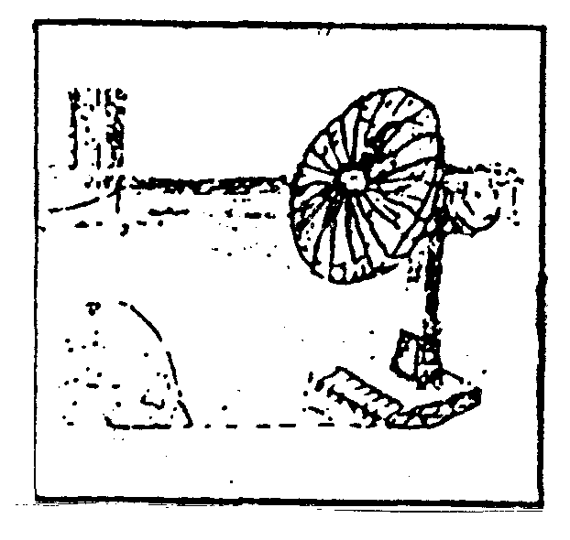 | 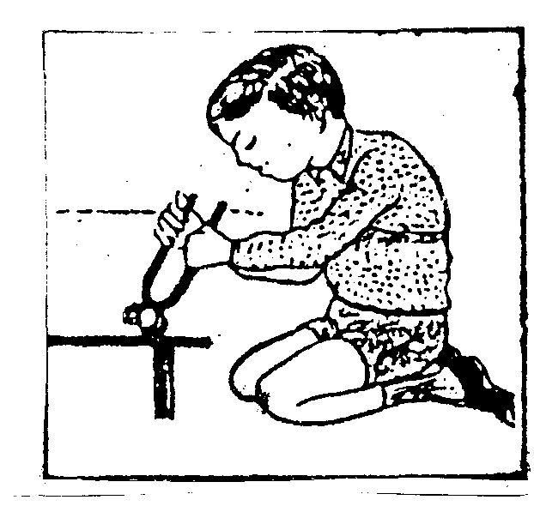 | 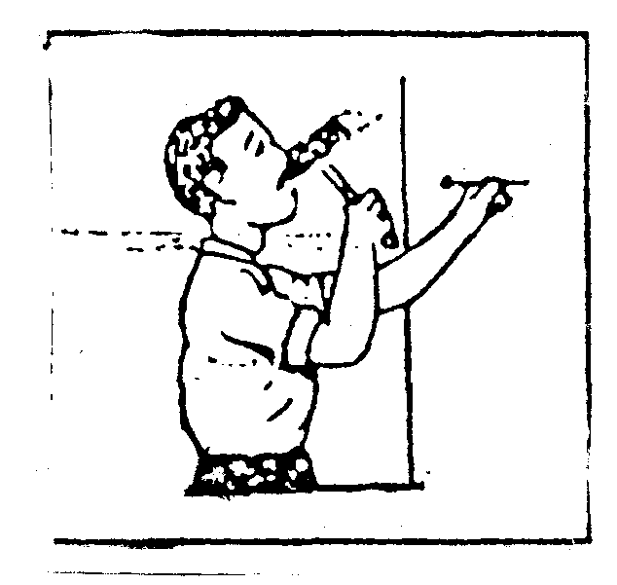
  قُوَّةٌ..................... | قُوَّةٌ..................... | قُوَّةٌ.....................

السند 3: رَجَعَ الأَطْفَالُ مَعَ مُعَلِّمِهِمْ إِلى الْمُنْتَزَهِ لِتَنَاوُلِ الْفَطُورِ قُرْبَ  جَدْوَلِ مَاءٍ علَى ضِفَافِهِ صُخُورٌ وَ أَعْشَابٌ...  التعليمة: أَكْتُبُ فِي الإِطَارِ : صُلْبٌ / سَائِلٌ / غَازِيٌّ  * الْمَاءُ الْجَارِي : جِسْمٌ  * الصُّخُورُ : جِسْمٌ  * بُخَارُ الْمَاءِ : جِسْمٌ | معـ 2 أ
السند 4: تَنَاوَلَ الأَطْفَالُ مَأْكُولاَتِهِمْ وَ شَرِبُوا مَشْرُوبَاتِهِمْ منْ عَصِيرٍ  وَ غِلاَلٍ وَ مِشْرُوبَاتٍ غَازِيَةٍ وَ مَاءٍ مَعْدَنِيٍّ.  التعليمة: أُعَلِّلُ بِمَا أَرَاهُ مُنَاسِبًا:  * يأْخُذُ عَصِيرُ الْخَوْخِ شَكْلَ الْكَأْسِ الَّذِي يَحْوِيهِ لأَنَّهُ جِسْمٌ...................  * لاَ يَأْخُذُ الْفَرَاوْلُو شَكْلَ الصَّحْنِ الَّذِي يَحْوِيهِ لأَنَّهُ جِسْمٌ...................  * يَأْخُذُ الْهَوَاءُ شَكْلَ الْبَالُونَةِ لأَنَّ الْهَوَاءَ جِسمٌ.................................. | معـ 2ب
السند 5:  لاَحَظَ الأَطْفَالُ مَعَ مُعَلِّمِهِمْ وُجُودَ سَمَكَاتٍ تَسْبَحُ فِي الْجَدْوَلِ فقَالَ أَحَدُهُمْ:  "تتَنَقَّلُ السَّمَكةُ قَفْزًا فِي الْمَاءِ بِواسِطَةِ جَنَاحَيْهَا".  التعليمة: أُصْلِحُ الْخَطَأَ وَ أُعِيدُ كِتَابَةَ الْفِقْرَةِ:  .........................................................................................................................................  ........................................................................................................................................ | معـ 3

جدول إسناد الأعداد
معيار التميز | معايير الحد الأدنى |  |  |  | المعايير  مستويات التملك
معـ 3 | معـ 2ب | معـ 2 أ | معـ 1ب | معـ 1 أ | المعايير  مستويات التملك
0 | 0 | 0 | 0 | 0 | انعدام التملك
2,5 | 1,5 | 1,5 | 1 | 1 | دون التملك الأدنى
2,5 | 3 | 3 | 2 | 2 | التملك الأدنى
5 | 4,5 | 4,5 | 3 | 3 | التملك الأقصى

